 | 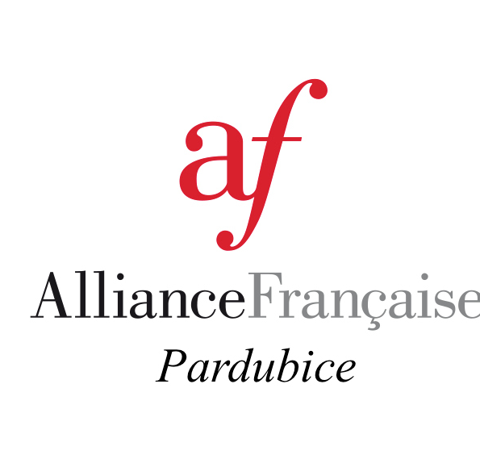  

DELF SCOLAIRE

Session de Novembre 2019 / Listopadu 2019
Fiche d'inscription / Přihláška

Centre d’examen / Zkouškové středisko : Alliance Française de Pardubice

Inscriptions du 14 au 25 octobre 2019 / Zápis od 14. do 25. října.

Renseignements sur le candidat / Osobní údaje
Mlle / slečna  M. / pan | Nom/ Příjmení: |  |  | Prénom / Jméno:
Né(e) le / Datum narození: |  |  |  | Nationalité / Státní příslušnost:
Ville de naissance / Místo narození (město): |  |  |  | Pays de naissance /  Místo narození (stát):
Adresse actuelle /  Současná adresa: |  | Ville /  Město: | Code postal /  PSČ: |  | Lycée / Střední škola
E-mail / e-mail: |  |  |  | Téléphone /  Telefon:

Inscription(s) demandée(s) / Výběr úrovní
Choisissez bien le diplôme correspondant à votre niveau de langue. Veuillez demander conseil à votre enseignant.
Zvolte si diplom odpovídající vaší jazykové úrovni. Požádejte o radu svého vyučujícího.
Niveau / Úroveň | Droits d’inscription (non remboursables)  Zápisné (nevrací se) | Epreuves écrite  Písemná
DELF A1 | 850,- Kč | 19/11
DELF A2 | 850,- Kč | 20/11
DELF B1 | 1 450,- Kč | 21/11
DELF B2 | 1 500,- Kč | 22/11

Date et signature du candidat /
Datum a podpis kandidáta:
Les droits d’inscription ne sont pas remboursables.
Zápisné se nevrací.

Paiement en espèce à l’Alliance Française de Pardubice ou par virement bancaire avant le
31 octobre 2019. Numéro de compte : 133186443/0300.

Platba v hotovosti ve Francouzské alianci Pardubice, nebo převodem na bankovní účet do 31.října 2019. Bankovní účet č.: 133186443/0300.

Alliance Française de Pardubice
Pernštýnské nám. 54
(Vchod z ulice Klášterní, 2. patro vpravo)
530 21 Pardubice
tel. +420 466 501 457
e-mail: af@afpardubice.com

